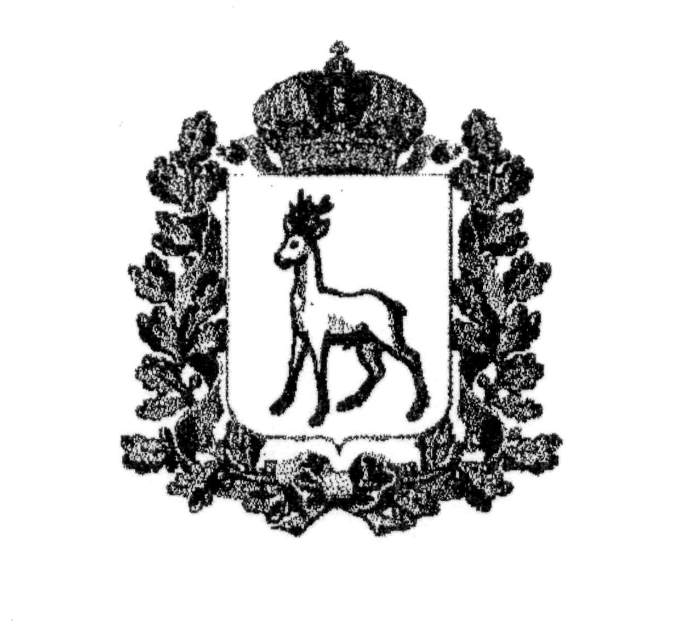
МИНИСТЕРСТВО ОБРАЗОВАНИЯ
САМАРСКОЙ ОБЛАСТИ

ЮГО-ВОСТОЧНОЕ УПРАВЛЕНИЕ
РАСПОРЯЖЕНИЕ
от 05.11.2024 года № 481-од

Об экспертном совете по установлению стимулирующих выплат
руководителям государственных общеобразовательных учреждений
Самарской области и государственных образовательных учреждений
Самарской области, расположенных на территории муниципальных районов Алексеевский, Борский, Нефтегорский

В целях обеспечения соответствия нормативным требованиям процесса установления стимулирующих выплат руководителям образовательных учреждений, подведомственных министерству образования Самарской области (далее – подведомственные образовательные учреждения):
- Образовать экспертный совет по установлению стимулирующих выплат руководителям государственных общеобразовательных учреждений Самарской области и государственных образовательных учреждений Самарской области, расположенных на территории муниципальных районов Алексеевский, Борский, Нефтегорский (далее – экспертный совет) в составе согласно приложения к настоящему распоряжению.
- Чеченевой Л.Н., начальнику отдела развития образования, разместить настоящее распоряжение на официальном сайте Юго-Восточного управления.
- Контроль исполнения распоряжения оставляю за собой.

Руководитель  Юго-Восточного управления | Е.Ю. Баландина

Чеченева 8 (84670) 2 14 38
Приложение к распоряжению
Юго-Восточного управления
от 05.11.2024 года № 481-од

СОСТАВ
экспертного совета по установлению стимулирующих выплат
руководителям государственных общеобразовательных учреждений
Самарской области и государственных образовательных учреждений
Самарской области, расположенных на территории муниципальных районов Алексеевский, Борский, Нефтегорский

Чеченева  Лилия Николаевна | – | начальник отдела развития образования Юго-Восточного управления министерства образования Самарской области (далее – Юго-Восточное управление), председатель экспертного совета;
Репина  Юлия Васильевна | – | ведущий специалист по кадрам ГБУ ДПО ЦПК «Нефтегорский Ресурсный центр», секретарь экспертного совета;
члены экспертного совета:

Бледнова  Оксана Евгеньевна | – | начальник территориального отдела Юго-Восточного управления;
Елагина  Марина Николаевна | – | начальник территориального отдела Юго-Восточного управления;
Комарова  Татьяна Петровна | – | главный консультант Юго-Восточного управления;
Кочемасова Мария Анатольевна | – | ведущий специалист отдела организации образования Юго-Восточного управления;
Корякина  Ирина Алексеевна | – | председатель Нефтегорской районной организации Профсоюза работников народного образования и науки РФ (по согласованию);
Курочкина  Ольга Викторовна | – | председатель окружного родительского собрания (по согласованию).

